Міністерство освіти і науки України КПІ ім. Ігоря Сікорського

Факультет Інформатики та Обчислювальної Технiки

**ЗВІТ**

**до лабораторної роботи №6 з модуля**

**«Основи Front-end технологій»**

|  |  |
| --- | --- |
| Перевірив:  Викладач кафедри ІСТ  ФІОТ  Жереб К.А. | Виконав:  Чаплицький Дарій  ІО-14 |

2023

**JavaScript. Формат JSON. API. Отримання даних із зовнішньої сторінки (fetch, promise)**

**Варіант 3**

Створити js-скрипт для отримання інформації із зовнішньої сторінки https://randomuser.me/api за допомогою методів fetch та promise у форматі JSON.

Розробити виведення інформації на сторінку у відповідності до свого варіанту. 

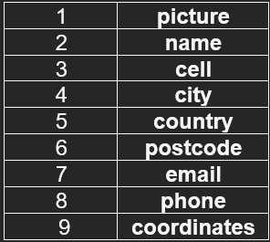

**Хід Роботи.**

Посилання на проект в гіт-хаб: [посилання](https://github.com/DoveFoke/FE-basics/tree/main/lab6)

Посилання на створений сайт: [посилання](https://dovefoke.github.io/FE-basics/lab6/index.html)

**Висновок:** У результаті виконання лабораторної роботи було досягнуто мети – навченося отримувати та обробляти дані в форматі JSON з зовнішньої сторінки за допомогою методів fetch та Promise. Робота з API дозволила ефективно використовувати асинхронні запити для отримання користувацької інформації та відображення її на веб-сторінці.